|  |
| --- |
| Муниципальное бюджетное дошкольное образовательное учреждение №18  г. Липецка  **Консультация для родителей.**  **«Учим цифры»**  https://avatars.mds.yandex.net/i?id=4849d7a206f565787f079a29438d7dac7624a8b9-13015897-images-thumbs&n=13  Подготовил:  учитель-дефектолог Тарада Е. И.    2025    **Как научить ребенка запоминать цифры**  Многие родители дошкольников сталкиваются с проблемой "Как научить ребенка запоминать цифры". Проблема усугубляется, когда ребенку скоро в школу, а он еще не знает счет до 10. Давайте разберемся, что делать в этих случаях.  **Зачем нужно учить цифры ребенку**  Чтобы ребенок запомнил цифры от 1 до 10 и далее, нужно его заинтересовать, чтобы он захотел это сделать. Единственный подход в обучении дошкольника - игра. Значит и цифры нужно учить, играя. Придумайте интересную игру и объясните ребенку, что для этой игры нужно знать цифры от 1 до 5, например. Например, сейчас устроим соревнование:  кто быстрее посчитает машинки, грибы, мячи.  https://avatars.mds.yandex.net/i?id=49b366443d7dbdc72519c46f22149f0f68e31bf6-5235677-images-thumbs&n=13  Или, давай играть в магазин. У нас есть игрушечные деньги, но нужно уметь ими пользоваться.  **Цифры** - это основа математики, цифры нужны каждый день, мы живем в мире цифр! Нам нужно уметь считать деньги, решать разные задачки, считать ступеньки, делить шоколадки с братом, а как поровну разделить конфеты. Кроме того, изучение цифр помогает детям развивать логическое мышление, память и внимание. Еще, если дошкольник будет хорошо знать цифры, то ему будет легче учиться в школе.  **Методы для запоминания цифр**  Отличный способ научить ребенка цифрам, использовать предметы, которые ему уже знакомы. Вот как можно использовать повседневные предметы при изучении чисел и цифр:  **1**.**Используйте игрушки.** Попросите ребенка расставить игрушки в порядке от 1 до 10. Можете присвоить номер каждой игрушке.  **https://avatars.mds.yandex.net/i?id=e8310dfc2912fe3aa3f164956325f9b97be3c8ba-4432759-images-thumbs&n=13**  **2.Используйте пищ**у - можно учить цифры во время обеда! Вы можете использовать фрукты или другие продукты питания, чтобы рассказать ребенку о составе числа. Число 5 - это 5 мандаринов. Другой способ купить вермишель с цифрами и сварите суп. Ребенок будет вылавливать цифры и повторять их.  **3.Используйте предметы вокруг нас**. Например, вы можете рассмотреть, какие цифры есть на номерном знаке автомобиля или на табличке с номером дома.  4.**Используйте счетные палочки**. Вы можете использовать их для того, чтобы показать ребенку, как складывать и вычитать цифры. Постройте снежинку из счетных палочек! Посчитайте у кого палочек ушло больше.  Попробуйте использовать эти методы в повседневной жизни и посмотрите, насколько они будут полезны малышам в запоминании цифр.  **Попробуйте метод "Учить стихи про цифры"**  Еще один интересный и полезный способ выучить цифры - это учить стихи про цифры с детьми! Стихи помогают запомнить цифры и развивают речь и память.  **Вот как можно**[**учить стихи про цифры**](https://www.toys-4kids.ru/blog/stihi-pro-tsifry-dlya-detej)**1 2 3 4 5 6 7 8 9 10:**  1.Выберите понравившиеся стихи.  2.Прочитайте выразительно стихотворение ребенку.  3.Повторяйте стихотворение вместе с ребенком несколько раз  - учите сначала первую строчку, а затем повторяйте ее вместе. Так продолжайте до конца стихотворения.  4.Учить стихи про цифры - это эффективный способ помочь дошкольникам запомнить цифры. Попробуйте применить этот метод и вы увидите результат!  **Математические игры на запоминание цифр**  Существует множество интересных игр, которые помогут вашему ребенку учиться математике с удовольствием. Вот некоторые из них:   1. **"Числа на доске"** - напишите числа на доске, затем попросите ребенка переставить их местами. Эта игра поможет ребенку развить навыки счета и логического мышления. 2. "**Цифра убежала"** – разложите перед ребенком цифры, которые он уже знает. Попросите ребенка закрыть глаза и уберите одну цифру. Попросите ребенка сказать, какая цифра убежала. 3. **"Найди цифру"** - напечатайте или напишите на картоне карточки с цифрами. Разложите их на столе и попросите ребенка найти определенную цифру. Эта игра поможет закрепить знание цифр.   https://avatars.mds.yandex.net/i?id=f6a8115abd8f55f5060b14eddb4cf0fcfd7ae14c-12184992-images-thumbs&n=13   1. **"Математический круг"** - нарисуйте на полу круг с числами от 1 до 10. Попросите ребенка прыгнуть на определенную цифру.  **Повторение и систематизация**   Для того, чтобы закрепить знание цифр, нужно систематически повторять их. Например, можно проводить короткие занятия с ребенком каждый день, в течение 10-15 минут. Важно, чтобы в процессе повторения были задания на различные аспекты знания цифр: узнавание цифр, счет, запись цифр, сравнение чисел, а также применение цифр в играх .Можно проводить игры -повторения на основе разных тем: числа от 1 до 5, числа от 6 до 10, и т.д. Повторение должно быть интересным и разнообразным, чтобы ребенок и разнообразным, чтобы ребенок не терял интерес к процессу обучения. При этом следует избегать большой нагрузки на него.  https://avatars.mds.yandex.net/i?id=778551b1158a0027c6ed92e52620ee725a3fb0a2-10639540-images-thumbs&n=13    **Индивидуальный подход к ребенку на математике**  Каждый ребенок уникален, и ему необходим индивидуальный подход при изучении цифр. Некоторым детям может быть легче учить цифры через игры, другим - через стихи или песенки.  Поэтому, при обучении цифрам необходимо учитывать индивидуальные особенности ребенка. Если он любит рисовать, можно предложить ему нарисовать цифры и украсить их разными картинками. Если ребенок более визуальный тип, можно использовать наглядные пособия, например, цветные кружочки, чтобы он научился считать.  https://avatars.mds.yandex.net/i?id=ba68a18b22627eccaf43493f882006c9ef431f92-9152791-images-thumbs&n=13  Кроме того, важно учитывать темп усвоения материала ребенком. Если он не успевает за программой, необходимо дать ему больше времени, чтобы он мог все изучить.  **Заключение**  Важно помнить, что умение работать с числами является необходимым навыком для ребенка в будущем. Оно пригодится ему в школе, на улице, в магазине и в жизни в целом. Поэтому, обучение цифрам в раннем возрасте - это вложение в будущее вашего ребенка. Не забывайте, что вы можете сделать процесс обучения увлекательным и интересным! |

**Как научить ребенка запоминать цифры**

Многие родители дошкольников сталкиваются с проблемой "Как научить ребенка запоминать цифры". Проблема усугубляется, когда ребенку скоро в школу, а он еще не знает счет до 10. Давайте разберемся, что делать в этих случаях.

**Зачем нужно учить цифры ребенку**

Чтобы ребенок запомнил цифры от 1 до 10 и далее, нужно его заинтересовать, чтобы он захотел это сделать. Единственный подход в обучении дошкольника - игра. Значит и цифры нужно учить, играя. Придумайте интересную игру и объясните ребенку, что для этой игры нужно знать цифры от 1 до 5, например. Например, сейчас устроим соревнование:  кто быстрее посчитает машинки, грибы, мячи.

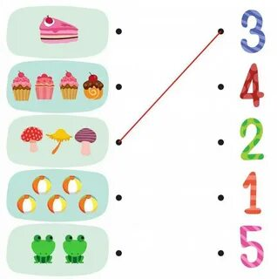

Или, давай играть в магазин. У нас есть игрушечные деньги, но нужно уметь ими пользоваться.

**Цифры** - это основа математики, цифры нужны каждый день, мы живем в мире цифр! Нам нужно уметь считать деньги, решать разные задачки, считать ступеньки, делить шоколадки с братом, а как поровну разделить конфеты. Кроме того, изучение цифр помогает детям развивать логическое мышление, память и внимание. Еще, если дошкольник будет хорошо знать цифры, то ему будет легче учиться в школе.

**Методы для запоминания цифр**

Отличный способ научить ребенка цифрам, использовать предметы, которые ему уже знакомы. Вот как можно использовать повседневные предметы при изучении чисел и цифр:

**1**.**Используйте игрушки.** Попросите ребенка расставить игрушки в порядке от 1 до 10. Можете присвоить номер каждой игрушке.

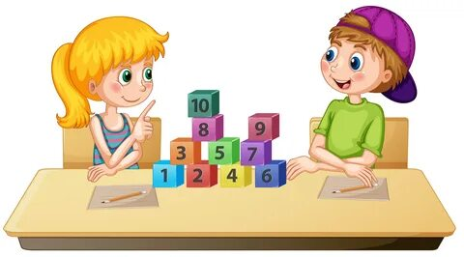

**2.Используйте пищ**у - можно учить цифры во время обеда! Вы можете использовать фрукты или другие продукты питания, чтобы рассказать ребенку о составе числа. Число 5 - это 5 мандаринов. Другой способ купить вермишель с цифрами и сварите суп. Ребенок будет вылавливать цифры и повторять их.

**3.Используйте предметы вокруг нас**. Например, вы можете рассмотреть, какие цифры есть на номерном знаке автомобиля или на табличке с номером дома.

4.**Используйте счетные палочки**. Вы можете использовать их для того, чтобы показать ребенку, как складывать и вычитать цифры. Постройте снежинку из счетных палочек! Посчитайте у кого палочек ушло больше.

Попробуйте использовать эти методы в повседневной жизни и посмотрите, насколько они будут полезны малышам в запоминании цифр.

**Попробуйте метод "Учить стихи про цифры"**

Еще один интересный и полезный способ выучить цифры - это учить стихи про цифры с детьми! Стихи помогают запомнить цифры и развивают речь и память.

**Вот как можно**[**учить стихи про цифры**](https://www.toys-4kids.ru/blog/stihi-pro-tsifry-dlya-detej)**1 2 3 4 5 6 7 8 9 10:**

1.Выберите понравившиеся стихи.

2.Прочитайте выразительно стихотворение ребенку.

3.Повторяйте стихотворение вместе с ребенком несколько раз  - учите сначала первую строчку, а затем повторяйте ее вместе. Так продолжайте до конца стихотворения.

4.Учить стихи про цифры - это эффективный способ помочь дошкольникам запомнить цифры. Попробуйте применить этот метод и вы увидите результат!

**Математические игры на запоминание цифр**

Существует множество интересных игр, которые помогут вашему ребенку учиться математике с удовольствием. Вот некоторые из них:

1. **"Числа на доске"** - напишите числа на доске, затем попросите ребенка переставить их местами. Эта игра поможет ребенку развить навыки счета и логического мышления.
2. "**Цифра убежала"** – разложите перед ребенком цифры, которые он уже знает. Попросите ребенка закрыть глаза и уберите одну цифру. Попросите ребенка сказать, какая цифра убежала.
3. **"Найди цифру"** - напечатайте или напишите на картоне карточки с цифрами. Разложите их на столе и попросите ребенка найти определенную цифру. Эта игра поможет закрепить знание цифр.

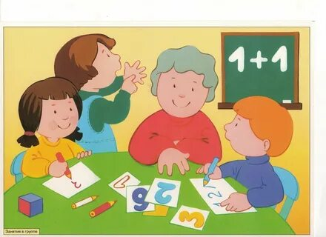

1. **"Математический круг"** - нарисуйте на полу круг с числами от 1 до 10. Попросите ребенка прыгнуть на определенную цифру.  
    **Повторение и систематизация**

Для того, чтобы закрепить знание цифр, нужно систематически повторять их. Например, можно проводить короткие занятия с ребенком каждый день, в течение 10-15 минут. Важно, чтобы в процессе повторения были задания на различные аспекты знания цифр: узнавание цифр, счет, запись цифр, сравнение чисел, а также применение цифр в играх .Можно проводить игры -повторения на основе разных тем: числа от 1 до 5, числа от 6 до 10, и т.д. Повторение должно быть интересным и разнообразным, чтобы ребенок и разнообразным, чтобы ребенок не терял интерес к процессу обучения. При этом следует избегать большой нагрузки на него.

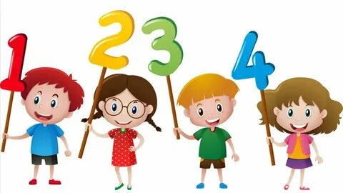

**Индивидуальный подход к ребенку на математике**

Каждый ребенок уникален, и ему необходим индивидуальный подход при изучении цифр. Некоторым детям может быть легче учить цифры через игры, другим - через стихи или песенки.

Поэтому, при обучении цифрам необходимо учитывать индивидуальные особенности ребенка. Если он любит рисовать, можно предложить ему нарисовать цифры и украсить их разными картинками. Если ребенок более визуальный тип, можно использовать наглядные пособия, например, цветные кружочки, чтобы он научился считать.

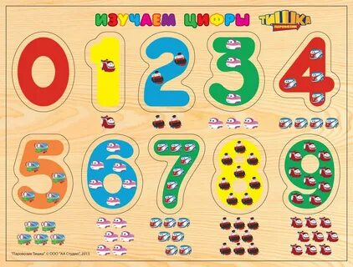

Кроме того, важно учитывать темп усвоения материала ребенком. Если он не успевает за программой, необходимо дать ему больше времени, чтобы он мог все изучить.

**Заключение**

Важно помнить, что умение работать с числами является необходимым навыком для ребенка в будущем. Оно пригодится ему в школе, на улице, в магазине и в жизни в целом. Поэтому, обучение цифрам в раннем возрасте - это вложение в будущее вашего ребенка. Не забывайте, что вы можете сделать процесс обучения увлекательным и интересным!